ВЛИЯНИЕ КОРПОРАТИВНОЙ КУЛЬТУРЫ УПРАВЛЕНИЯ НА ЦЕННООБРАЗОВАНИЕ ХОЛДИНГА

Вечер Александр Васильевич
Институт бизнеса и менеджмента технологий БГУ

В настоящее время одним из популярных направлений развития успешных компаний является их трансформация в вертикально интегрированные холдинги с разделением производственных и сбытовых функций. Выделение сбытовых подразделений в самостоятельные бизнес единицы может происходить как в пределах одной компании, в этом случае имеем псевдо холдинговую структуру, так и сопровождаться образованием сбытовых подразделений в виде самостоятельных юридических лиц и образования настоящего холдинга. В обоих случаях вся логика корпоративной культуры управления предполагает назначение трансфертных цен между производственными и сбытовыми подразделениями для выделения индивидуального вклада каждого из них в общий финансовый результат компании или холдинга. Причем вся нормативная база хозяйственного законодательства, равно как и сложившееся хозяйственная практика, предполагают, что трансфертные цены должны включать полную себестоимость производства передаваемой на реализацию продукции, а также наценку обеспечивающую рентабельность, сопоставимую со средней рентабельностью, сложившейся в отрасли. Во всяком случае, в нормативных документах в качестве признака возможного незаконного налогового планирования указано отклонение цены от среднерыночной более чем на 20% при сопоставимом уровне качества.
Из теории оптимального ценообразования следует, что при работе без перегрузки производственного аппарата, оптимальная цена зависит от величины переменных затрат по реализуемой продукции. В условиях работы с перегрузкой производственного аппарата (дефицита производственных мощностей) влияние величины переменных затрат на оптимальную цену уменьшается и на первый план выходит знание сложившегося при данной цене коэффициента загрузки производственных мощностей [1].
Выделение сбытовых подразделений в самостоятельные бизнес единицы, и особенно придание им статуса самостоятельных юридических лиц, приводит к существенному изменению уровня цен холдинга для конечных потребителей. Даже в том случае, когда ценообразованием для конечного потребителя занимается сам холдинг или его управляющая компания, мнение сбытовых подразделений об оптимальном уровне цен будет решающим или, по крайней мере, наиболее значимым, так как именно они работают на рынке, а значит, обладают наиболее значимой и свежей информацией об этом рынке. В случае же, когда холдинг или управляющая компания децентрализуют функцию ценообразования, тогда только сбытовые подразделения определяют цены для конечных потребителей.
При возникновении трансфертных цен для сбытовых подразделений именно эти цены становятся переменными затратами на единицу продукции, т.е. себестоимостью по переменным затратам. Причем в силу отмеченных выше причин трансфертная цена всегда выше себестоимости по переменным затратам. В результате этого оптимальная цена для сбытового подразделения реализующего продукцию по трансфертным ценам оказывается выше чем фактическая оптимальная цена для компании.
Этот эффект завышения оптимальной цены в случае формирования в компании трансфертных цен проиллюстрирован на рис. 1. Верхняя вогнутая линия на данном рисунке – кривая спроса, ниже расположенная вогнутая кривая – кривая предельных затрат. Переменные затраты на производство и реализацию единицы продукции (пер₁) равны 14.5, они определяют оптимальную цену реализации (Р₁) равную 31. При назначении продукции трансфертной цены (пер₂), равной 20.5, она становится для сбытового подразделения переменной себестоимостью единицы продукции и в результате оптимальная цена реализации для сбытового подразделения возрастает до 39.4. В результате сбытовое подразделение, стремясь увеличить свою эффективность, будет прилагать все усилия для продвижения цен реализации на оптимальный для себя, но завышенный для компании в целом уровень. Следует особо подчеркнуть, что завышение цен со стороны сбытовых подразделений будет происходить вне зависимости от того придерживаются ли они основных положений теории оптимальных цен или нет. Стремясь повысить свой финансовый результат все компании методом проб и ошибок имеют тенденцию рано или поздно определить верное направление и двигаться в сторону оптимальных цен. Просто у вооруженных теорией это движение происходит значительно быстрее.

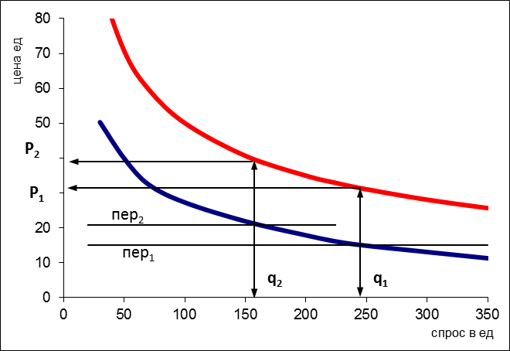
Рис. 1. Схема определения оптимальной цены по кривой спроса и переменным затратам.
Описанный эффект возникает в случае когда компания работает в условиях недогруженных производственных мощностей. В случае, когда спрос превышает производственные мощности трансфертные цены не будут приводить к завышению оптимальных цен так как их величина определяется не предельными затратами а степенью загрузки оборудования. Но и в этом случае выделение сбытовых подразделений в самостоятельные юридические лица так же может негативно сказаться на ценообразовании холдинга эффект вследствие ослабления связи сбытовых и производственных подразделений. В этом случае ключевую роль в определении оптимальных цен должны играть производственные, а не сбытовые подразделения.
Таким образом, выделение сбытовых подразделений и назначение трансфертных цен при традиционной схеме определения результатов сбытовых подразделений неизбежно приводит к завышению цен относительно цен обеспечивающих максимум прибыли. Для устранения этого эффекта, необходимо изменить схему определения результата сбытовых подразделений. Очевидно что он должен определяться не как разность цены реализации и трансфертной цены, а как некоторая доля разности цены реализации и переменных затрат на производство реализуемой продукции. В рамках единой компании со сбытовыми бизнес единицами, входящими в состав компании, эту схему определения результата реализовать не сложно, что же касается холдингов со сбытовыми подразделениями в виде самостоятельных юридических лиц ее реализация столкнется с определенным непониманием со стороны контролирующих органов.

